РОССИЙСКАЯ ФЕДЕРАЦИЯ
ИРКУТСКАЯ ОБЛАСТЬ
УСТЬ – УДИНСКИЙ РАЙОН
АДМИНИСТРАЦИЯ
НОВОУДИНСКОГО СЕЛЬСКОГО ПОСЕЛЕНИЯ

ПОСТАНОВЛЕНИЕ

От 15.09.2023 №27
с.Новая Уда

О дополнении схемы размещения мест (контейнерных площадок) накопления твердых коммунальных отходов в Новоудинском сельском поселении

В целях исполнения Федерального закона от 06.10.2003г. № 131 – ФЗ «Об общих принципах организации местного самоуправления в Российской Федерации», Федерального закона от 24.06.1998г. № 89-ФЗ «Об отходах производства и потребления», в целях упорядочения работы в сфере организации деятельности по сбору (в том числе раздельному (сбору) и транспортированию твердых коммунальных отходов, администрация Новоудинского сельского поселения»

Постановляет :

- Дополнить Схему размещения существующих мест (площадок) накопления
твердых коммунальных отходов (приложение 1).
2. Настоящее постановление вступает в силу со дня опубликования .
3 . Опубликовать настоящее постановление в информационном издании
«Новоудинские вести» и разместить и официальном сайте
http://Новоудинское.рф/
4. Контроль за исполнением настоящего постановления оставляю за собой.

Глава Новоудинского
сельского поселения Е.В. Купряков

Приложение 1
к реестру мест накопления ТКО
Схема расположения контейнерных площадок для сбора твердых коммунальных отходов Новая Уда ул. Макаренко.12 Б

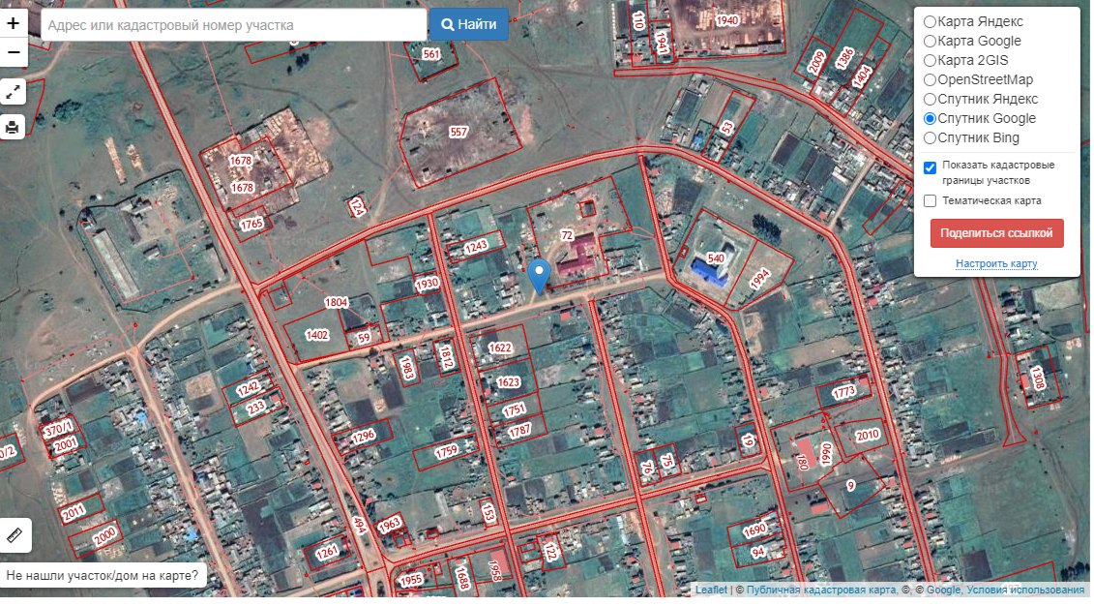

Схема расположения контейнерных площадок для сбора твердых коммунальных отходов с. Новая Уда ул. Полевая ,2Б

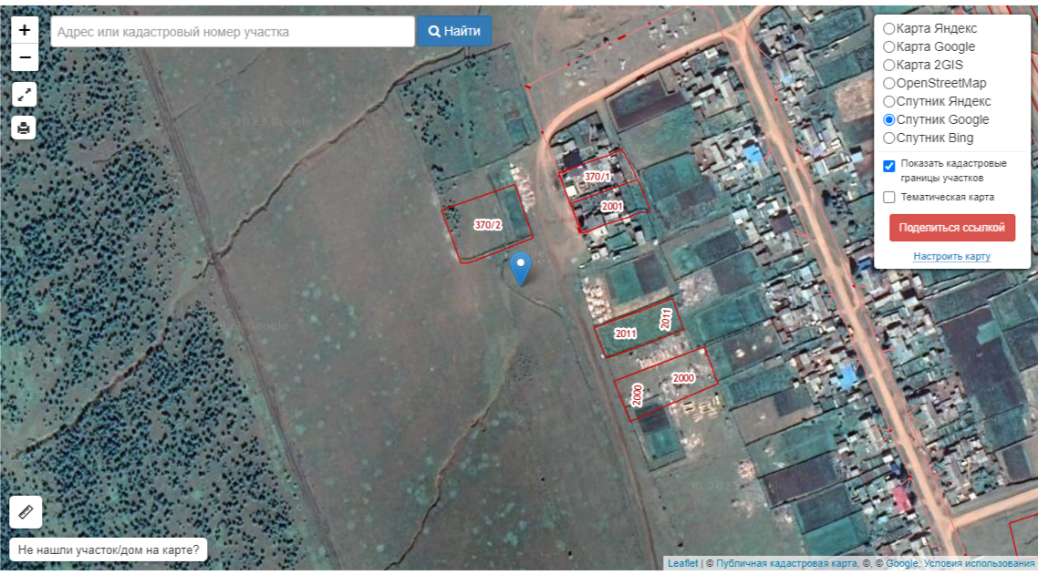

Схема расположения контейнерных площадок для сбора твердых коммунальных отходов с.
Новая Уда ул. Дзержинского,6Б

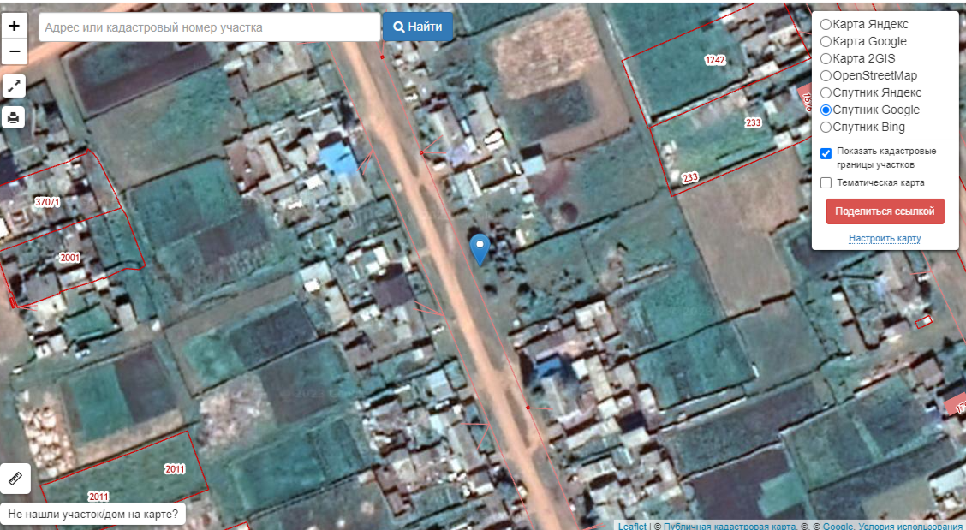

Схема расположения контейнерных площадок для сбора твердых коммунальных отходов с.
Новая Уда ул. Мира,27Б, 45Б.

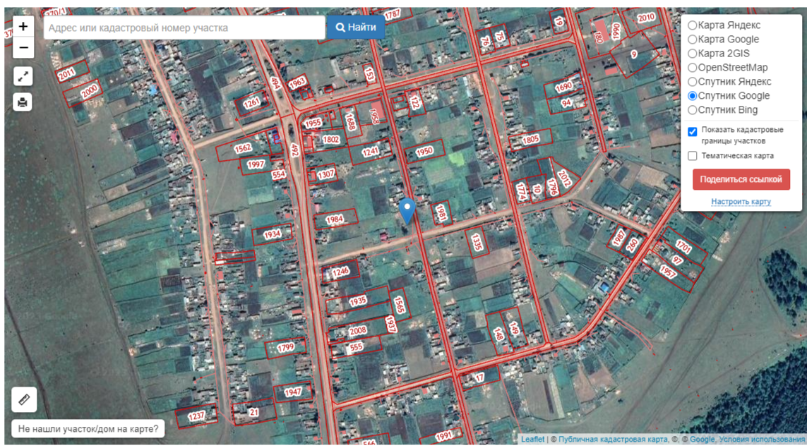

Схема расположения контейнерных площадок для сбора твердых коммунальных отходов с.
Новая Уда ул.Октябрьская,19Б,25Б

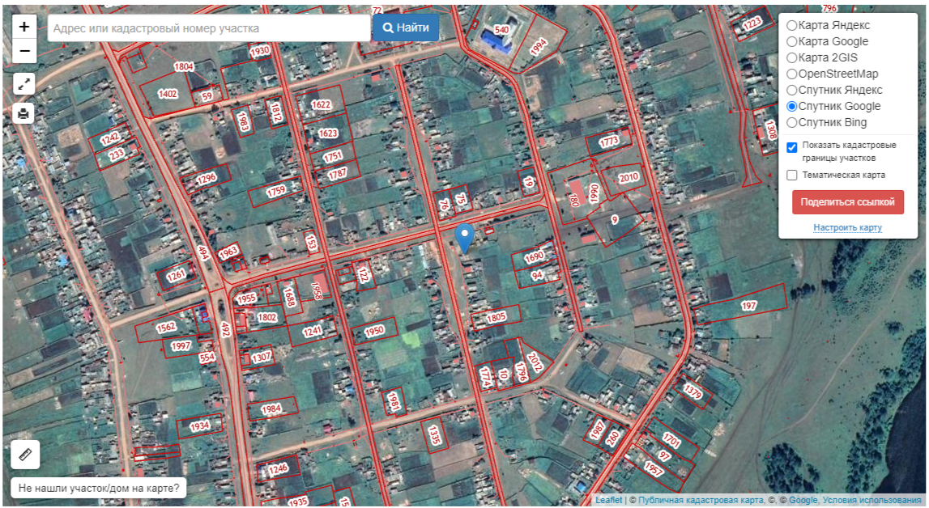

Схема расположения контейнерных площадок для сбора твердых коммунальных отходов с.
Новая Уда ул.Набережная,9Б

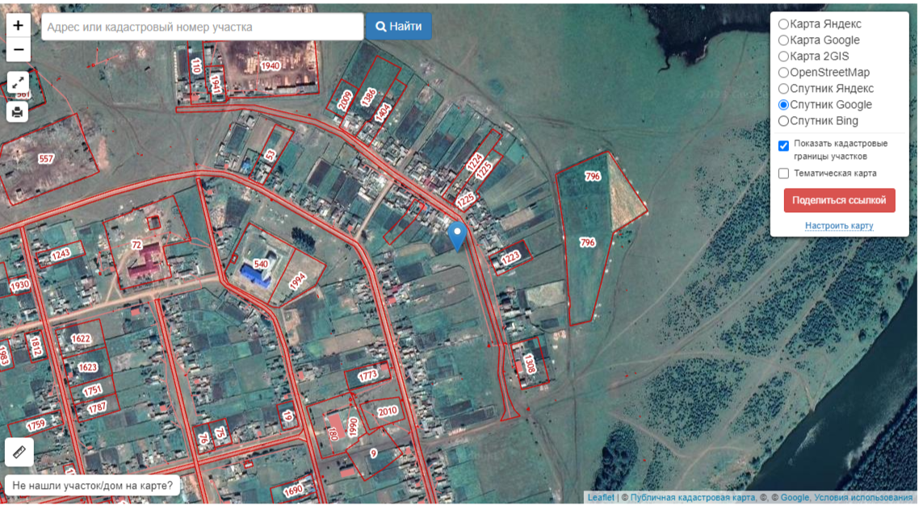

Схема расположения контейнерных площадок для сбора твердых коммунальных отходов с.
Новая Уда ул.Советская 2Б

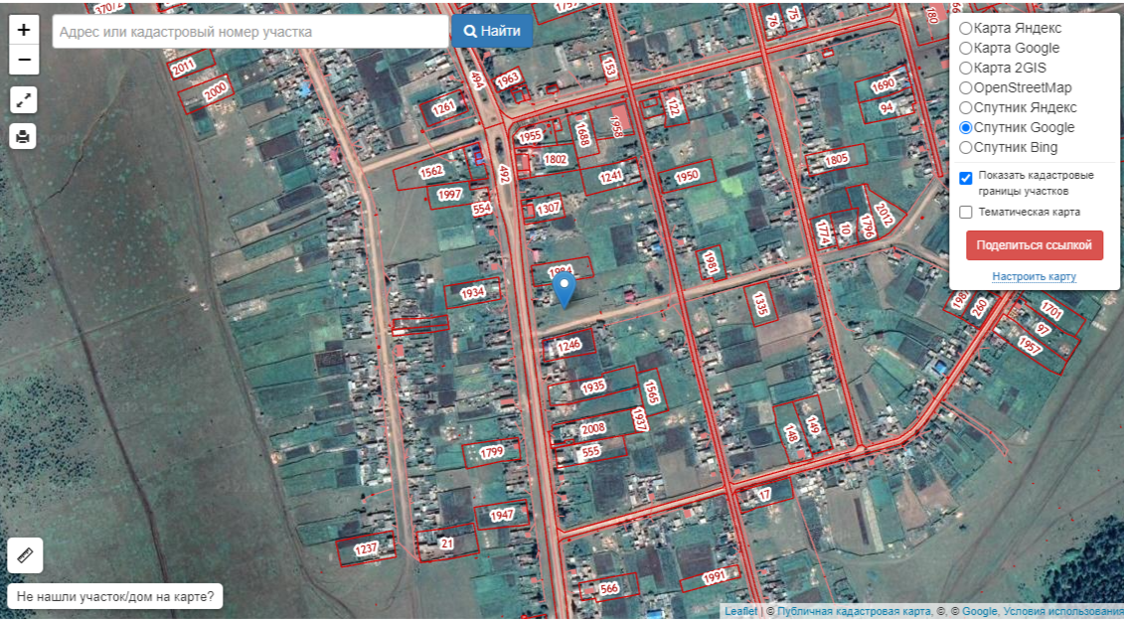

Схема расположения контейнерных площадок для сбора твердых коммунальных отходов д. Усть Малой ул. Ленина 9Б

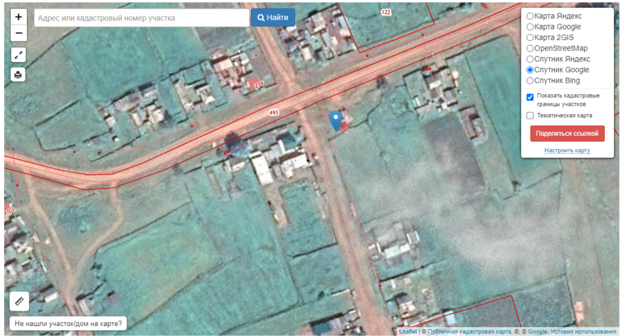

Схема расположения контейнерных площадок для сбора твердых коммунальных отходов д. Усть Малой ул. Ленина 11Б

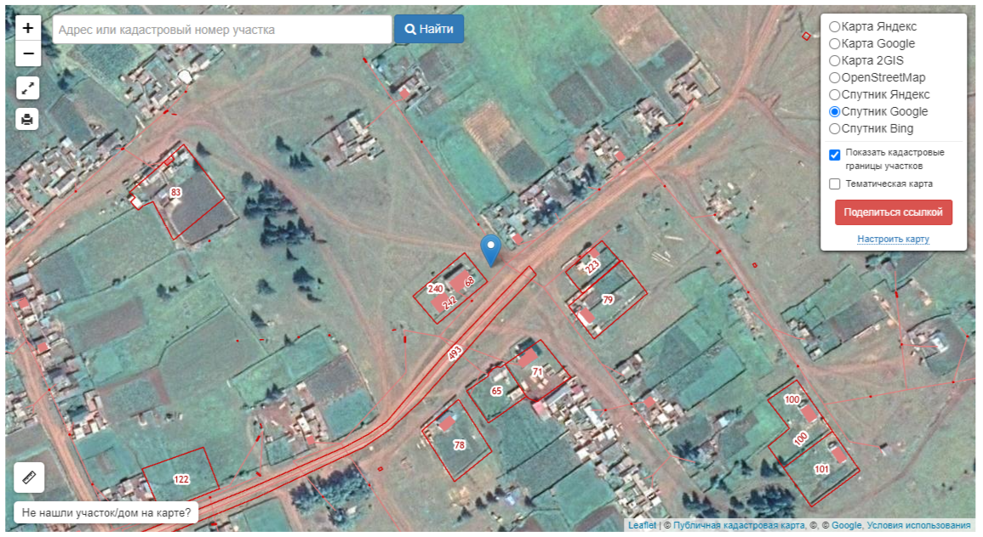

Схема расположения контейнерных площадок для сбора твердых коммунальных отходов д. Усть Малой ул.Молодежная,1Б

